Опросный лист

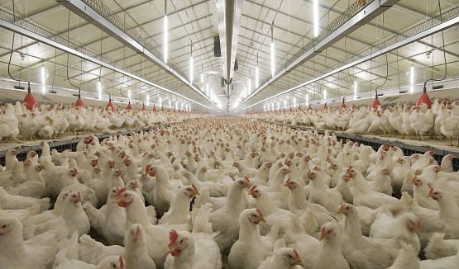

Предлагаем Вашему вниманию вопросы, которые помогут нам подготовить более полное коммерческое предложение по строительству птицефермы.

- Общие сведения о заказчике
Позиция | Показатель | Дополнительная информация
Заказчик
Адрес
Телефон
Факс
ФИО руководителя
ФИО контактного лица
Контактный телефон
Электронный адрес

- Общие сведения об объекте
Позиция | Показатель | Дополнительная информация
Наименование объекта
Адрес
Географические координаты
Ближайшая ж/д станция и расстояние до нее
Ближайший порт и расстояние до него
Подъезд к участку и наличие асфальтированной дороги
План и расположение участка в соответствии со сторонами света

- Энерго- и водоснабжение
Позиция | Показатель | Дополнительная информация
Электроснабжение | Напряжение  Имеющиеся мощности
Подключения к сети газоснабжения | Имеющиеся мощности
Водоснабжение
- Источник
- Наличие канализации
Качество воды  - Электропроводность  - Концентрация натрия  - Наличие органических примесей |  | Желательно приложить анализ воды

- Общие сведения о климате
Позиция | Показатель | Дополнительная информация
Тип
Среднегодовая температура
Средняя температура самого холодного месяца
Средняя температура самого жаркого месяца
Экстремальная температура | Летом  зимой
Средняя влажность воздуха | Летом  зимой
Глубина промерзания почвы, см
Среднегодовое выпадание осадков, мм
Максимальное суточное выпадание осадков, мм
Снеговая нагрузка, кгс/м² | Средняя  Максимальная
Скорость ветра, м/сек | Средняя  Максимальная
Среднее количество дней с температурой выше 0*С

- Общие сведения о планируемом объекте
Позиция | Показатель | Дополнительная информация
Тип птицефермы | Яичная птицефабрика / бройлерная / индюшачья ферма/ другое
Планируемый выход мясной продукции | Месяц / год
Планируемый выход яиц | Месяц / год
Цех инкубации | Да / нет , характеристики
Яйцесортировочный цех | Да / нет , характеристики
Количество зданий
Количество птиц в здании
Кормовая база ( необходимость строительства корма. цеха) | Расстояние от фермы

- Дополнительные сведения о проекте
Позиция | Показатель | Дополнительная информация
Желательная дата начала эксплуатации
Наличие разрещений от государственных органов
Желательная дата начала эксплуатации

С надеждой на дальнейшее
и взаимовыгодное сотрудничество,
С уважением, Гаршин Вадим Александрович

Фактический адрес: Российская
Федерация, 394028, г. Воронеж,
ул. Гжельская, д.47А

Юридический адрес: Российская
Федерация 394005, г. Воронеж,
ул. Мордасовой, д. 9Б, кв.16
e-mail: delta.servis36@mail.ru
WEB: delta-teh.ru

